SIMULADO DE INGLÊS
Escola:
Professor (a): | Data:____/_____/______
Estudante: | Turma:
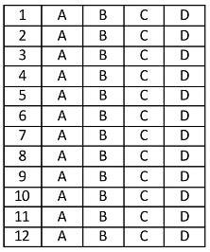

D Questão 01 –––––––––––––––––––––––––––◊
Leia o texto abaixo.
A Rare Bear
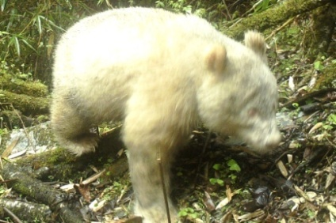
Scientists at the Wolong National Nature Reserve, in China, have made an unusual discovery. With a motion-activated camera, they caught an image of an all-white bear trudging1 through the forest. The creature may look like a polar bear, but it’s not. Scientists believe they have the world’s first image of a rare albino panda. The photograph was taken in April and released this past weekend. [...]

*Vocabulário:
¹trudging: caminhando com dificuldade.

KATZMAN, Rebecca. A Rare Bear. In: Time For Kids. 2019. Disponível em: https://bityli.com/AhXBm. Acesso em: 29 abr. 2022. Fragmento.

O assunto desse texto é
A) a criação de uma câmera ativada pelo movimento.
B) a descoberta de um raro panda albino.
C) a dificuldade dos ursos em caminhar nas florestas.
D) a divulgação de uma foto na internet.

Leia o texto abaixo e responda as questões 02, 03 e 04.
Kevin’s Car

Kevin likes cars. He reads about cars in magazines and he watches shows about cars on TV. His head is full of cars!
He tells his parents, “Please, please, please, could you buy me a car?”
“No,” says Kevin’s mom, “You are too young to drive a car. This is dangerous.”
“No,” says Kevin’s dad, “A car is very expensive. We can’t buy you a car now.”
Kevin is very sad. He wants a car. [...]
He decides to build one! He buys books and reads about the subject. He hangs around at the garage and watches the mechanics fix the cars. It is very interesting for him and he has a lot of fun.
Finally, he starts building his own car! He tells his parents about it. His father doesn’t believe him. He says it’s too difficult. His mother says she is worried. She doesn’t want him to do anything dangerous.
After two months, Kevin invites his parents to see his creation. His parents are surprised! It is beautiful! It is red! It is shiny! It is a big toy sports car! Kevin can sit inside it and drive! Kevin’s parents are very happy and proud. Kevin’s dad says: “I was sure you can do it!” Kevin’s mom says: “I was sure it was not dangerous!” Kevin smiles and drives away.
Disponível em: https://bit.ly/38vrQkD. Acesso em: 28 abr. 2022. Fragmento.

D Questão 02 –––––––––––––––––––––––––––◊
O objetivo desse texto é
A) anunciar um produto.
B) contar uma história.
C) divulgar uma pesquisa.
D) informar um assunto.

D Questão 03 –––––––––––––––––––––––––––◊
De acordo com esse texto, a mãe de Kevin não queria comprar um carro para ele porque é
A) caro.
B) difícil.
C) grande.
D) perigoso.

D Questão 04 –––––––––––––––––––––––––––◊
Nesse texto, a palavra “shiny” (8º parágrafo) significa
A) alegre.
B) brilhante.
C) claro.
D) maravilhoso.
D Questão 05 –––––––––––––––––––––––––––◊
Leia o texto abaixo.
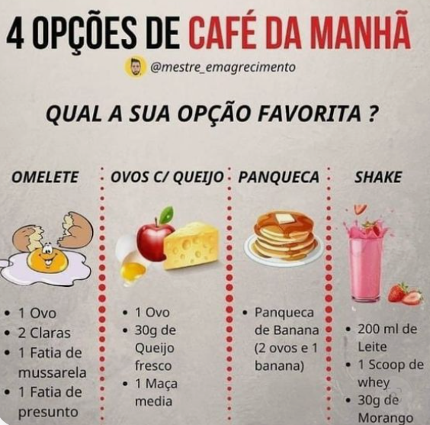
Disponível em: https://br.pinterest.com/pin/351912462604285/. Acesso em: 28 abr. 2022. Adaptado para fins didáticos.

Uma palavra desse texto que tem origem na Língua Inglesa é
A) Muçarela.
B) Panqueca.
C) Presunto.
D) Shake.

D Questão 06 –––––––––––––––––––––––––––◊
Leia o texto abaixo.

Disponível em: https://www.rd.com/list/fathers-day-memes/. Acesso em: 29 abr. 2022.

Entende-se desse texto que
A) a mãe se preocupou com o esquecimento do pai.
B) a mãe se irritou com a mensagem recebida pelo pai.
C) o pai ficou contente com o presente que recebeu do filho.
D) o pai precisou ser avisado sobre a mensagem que recebeu.
Leia o texto abaixo e responda as questões 07 e 08.

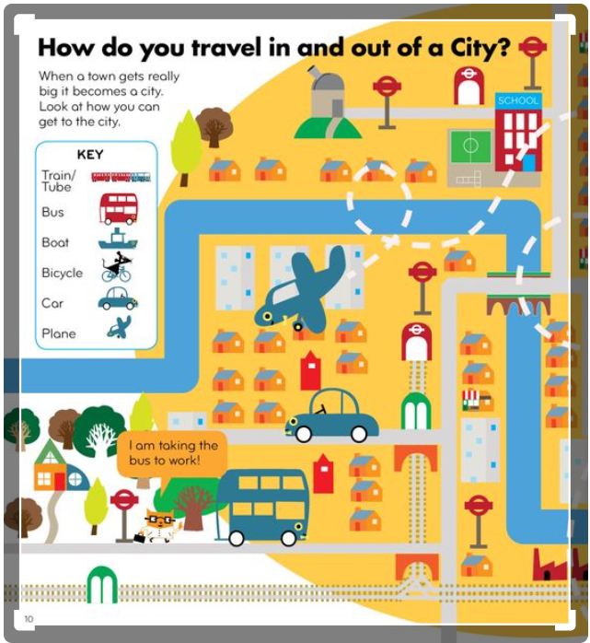
Disponível em: https://br.pinterest.com/pin/541769030179667293/. Acesso em: 29 abr. 2022.

D Questão 07 –––––––––––––––––––––––––––◊
O assunto desse texto é
A) as mudanças decorrentes do crescimento das cidades.
B) as oficinas especializadas em conserto de veículos.
C) os diversos ambientes encontrados em uma cidade.
D) os variados meios de locomoção em uma cidade.

D Questão 08 –––––––––––––––––––––––––◊
Nesse texto, o personagem vai ao trabalho
A) de bicicleta.
B) de carro.
C) de ônibus.
D) de trem.

D Questão 09 –––––––––––––––––––––––––––◊
Leia o texto abaixo.
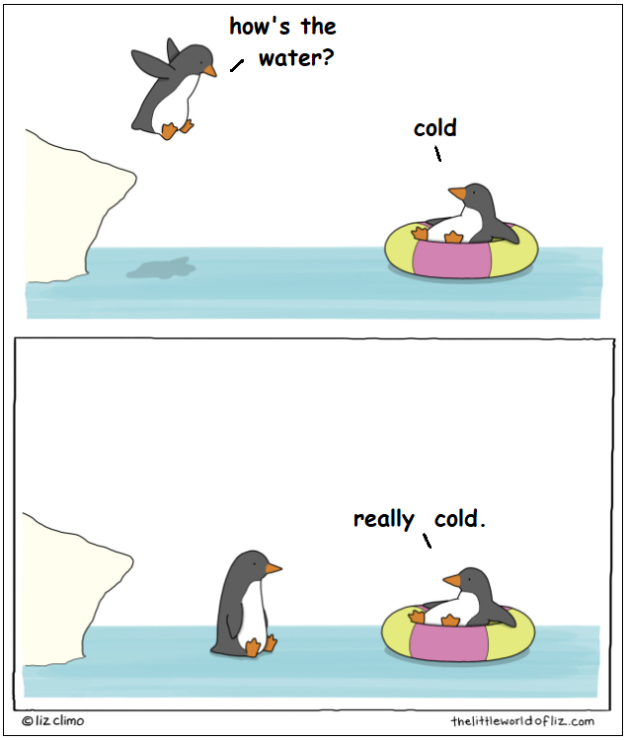
CLIMO, Liz. 2022. Disponível em: https://lizclimo.tumblr.com/. Acesso em: 12 abr. 2022.

Entende-se desse texto que
A) a água estava congelada.
B) a boia não era salva-vidas.
C) o mar estava pouco agitado.
D) o pinguim não sabia nadar.

D Questão 10 –––––––––––––––––––––––––––◊
Leia o texto abaixo.
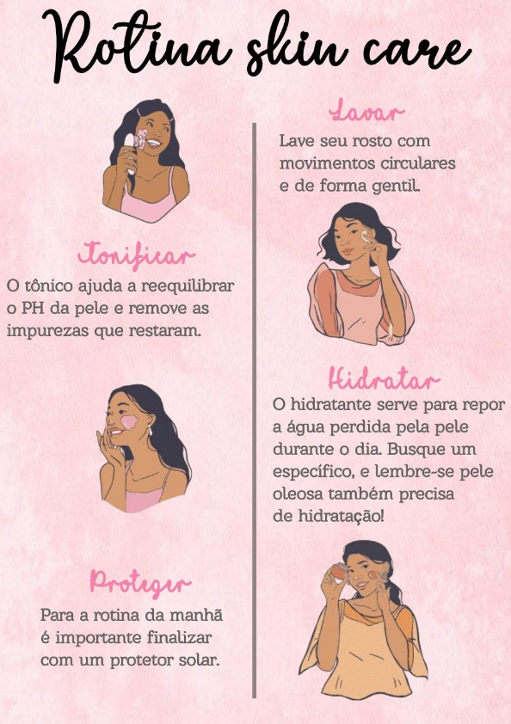
Disponível em: https://bit.ly/38voldZ. Acesso em: 28 abr. 2022.

Qual é a expressão desse texto que tem origem na Língua Inglesa?
A) Hidratante.
B) Protetor solar.
C) Skin care.
D) Tônico.

Gabarito:
(01): B (02): B (03): D
(04): B (05): D (06): D
(07): D (08): C (09): A
(10): C

